Консультация для родителей
«ЗНАЧЕНИЕ МУЗЫКИ ДЛЯ УКРЕПЛЕНИЯ ЗДОРОВЬЯ БУДУЩЕГО ШКОЛЬНИКА В СЕМЬЕ»
Медведева Татьяна Александровна
Муниципальное бюджетное дошкольное образовательное учреждение
детский сад «Улыбка» г. Волгодонска, Ростовской области
(МБДОУ ДС «Улыбка» г. Волгодонска)
музыкальный руководитель

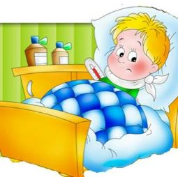 | Забота о здоровье детей важнейшая задача всего общества и, конечно, родителей. Состояние здоровья подрастающего поколения является показателем благополучия общества, отражающим не только истинную ситуацию, но и дающим прогноз на перспективу. По данным медицинской статистики, количество дошкольников с хроническими заболеваниями увеличивается с каждым годом.
Влияние музыки на состояние здоровья детей первым в нашей стране начал изучать выдающийся психоневролог В. М. Бехтерев еще в начале XX столетия. Уже тогда было видно: детям полезно слушать классику и колыбельные, петь и двигаться под музыку; что музыка не только развивает детей, но и оздоравливает их – повышает иммунитет, снижает напряжение и раздражительность.
В настоящее время для педагогов современного общества остро встала проблема роста количества детей дошкольного и школьного возраста с нарушениями в поведении, а также в психическом и личностном развитии. В детских садах и школах над данной проблемой работают психологи, воспитатели и другие специалисты. Многие ищут новые нетрадиционные методы педагогической помощи детям. Одним из таких методов является музыкотерапия. Музыкотерапия может стать эффективным методом лечения детских неврозов, которые сегодня всё больше поражают дошкольников.

Музыка помогает, когда ее слушают
Сохранению и укреплению здоровья детей в семье содействуют все виды деятельности, связанные с музыкой (слушание музыки, пение, танцы, игра на детских музыкальных инструментах).
Развитие слуховой чувствительности способствует пробуждению здоровых механизмов защиты организма и дает большой оздоровительный и воспитательный эффект.
Слушать музыку следует, словно пропуская через себя, заполняя мелодией мысли и сознание. Важно также помнить о регулировании громкости музыки, слишком громкое ее звучание вредно для здоровья, так как утомляет нервную систему, и продолжительности общения с ней, так как слушание музыки часами может вызвать усталость и раздражение. | 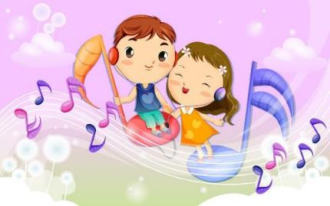
Очень полезно использовать рисование под музыку, как один из приемов арттерапии, рисуется не столько содержание музыки, сколько музыкальные впечатления, переживания, связанные с прослушанной музыкой, что, способствует самовыражению, раскрепощению.

Роль пения для здоровья детей.
Искусство пения – это и есть прежде всего правильное дыхание, которое и является одним из важнейших факторов здоровой жизни. Давно известно, что пение является одним из лучших дыхательных упражнений: тренируется дыхательная мускулатура, диафрагмальное дыхание, улучшается дренаж бронхов, увеличивается жизненная емкость легких. На Руси славяне считали, что поет в человеке сама душа и пение – это ее естественное состояние.
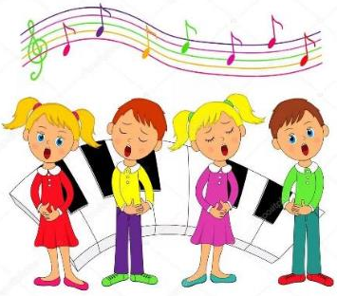 | Врач-фониатр Е.И. Алмазов: «Пение… доставляет поющему удовольствие, …упражняет и развивает его слух, дыхательную систему, которая тесно связана с сердечно-сосудистой системой, следовательно, он невольно, занимаясь дыхательной гимнастикой, укрепляет свое здоровье».  Если у ребенка ослабленное дыхание, то оно не дает ему полностью проговаривать фразы, правильно строить предложения, даже петь песни – приходится вдыхать воздух чаще.
Дети любят петь и охотно поют. Пение положительно влияет на здоровье и развитие ребенка: активизирует умственные способности, развивает эстетическое и нравственное представление, слух, память, речь, чувство ритма, внимание, мышление, укрепляет лёгкие и весь дыхательный аппарат. При соблюдении гигиенических условий, то есть при пении в проветренном чистом помещении – развиваются и укрепляются лёгкие и голосовой аппарат. По мнению врачей, пение является лучшей формой дыхательной гимнастики. Надо оберегать детский голос. Следит за тем, чтобы дети пели естественным звуком, не кричали во время пения, не говорили слишком громко, и сами громко не разговаривайте с детьми. особенно на улицах в сырую холодную погоду. Крик, шум портят голос, притупляют слух детей и отрицательно влияют на нервную систему. Не следует поощрять пение с детьми песен для взрослых с большим диапазоном, которые они слышат дома и по радио. Неправильное фальшивое исполнение таких песен не способствует развитию музыкального слуха детей, а особенно громкое их исполнение наносит вред голосовым связкам ребенка.
«Музыка не только фактор облагораживающий, воспитательный.
Музыка — целитель здоровья.» (В.М. Бехтерев)
Использование музыки и пения в семейном воспитании помогает более эффективно развивать музыкальные способности детей, сохранять и укреплять их здоровье. Создание эмоционального комфорта средствами музыки и пения в семье – важнейшая задача успешного физического и психического развития ребёнка.

